Application server configuration

Установка сервера приложений

Glassfish 9.2
В качестве сервера приложений используется Glassfish, дистрибутив доступен по адресу: https://glassfish.dev.java.net/public/downloadsindex.html

Установка сервера баз данных

MySQL 5.1
По умолчанию, в приложении FlexPay используется сервер баз данных MySQL 5.1, доступный для скачивания по адресу: http://dev.mysql.com/downloads/

Создание базы данных приложения
Для создания первоначальной схемы базы данных приложения FlexPay можно воспользоваться имеющимся файлом «flexpay/common/etc/sql/create_db.sql»
Исполнение данного файла в клиентском приложении MySQL создает новую базу flexpay_db, пользователя flexpay_user (с паролем flexpay).

Конфигурация DataSource
DataSource – это источник данных для приложения. В конфигурации FlexPay по умолчанию используется источник данных доступный посредством JNDI.
В зависимости от используемой базы данных может потребоваться установка JDBC драйвера, подробнее эта процедура должна описываться в документации по используемому серверу приложений.

  - Glassfish 9.2
Для настройки DataSource в Glassfish 9.2 нужно перейти в администраторскую консоль (Рисунок 1). Сначала нужно сконфигурировать пул соединений с базой данных: Resources – JDBC – Connection Pools. Новый пул можно создать, нажав на кнопку New над списком уже сконфигурированных соединений (Рисунок 2).
На первой странице конфигурирования нужно указать название пула, тип соединения и поставщика базы данных (например, «MySQLPool», «javax.sql.DataSource», «MySQL» в случае использования MySQL), также нужно установить опцию проверки соединения (Connection Validation - Required). На второй странице нужно указать дополнительные настройки соединения – адрес соединения, имя пользователя и его пароль.
Далее, нужно зарегистрировать созданный пул в JNDI на странице JDBC Resources. Для нового ресурса нужно указать JNDI имя («jdbc/FlexPay») и выбрать созданный пул.

Настройка окончена.
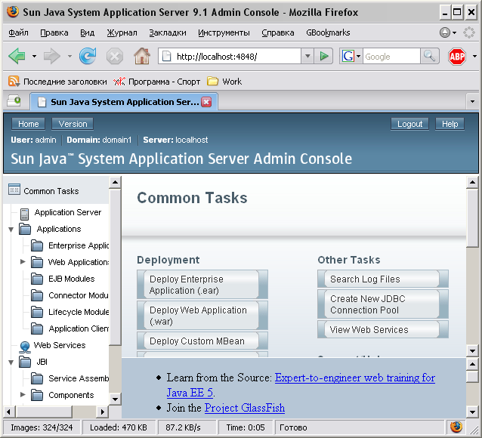
Рисунок 1. Административная консоль
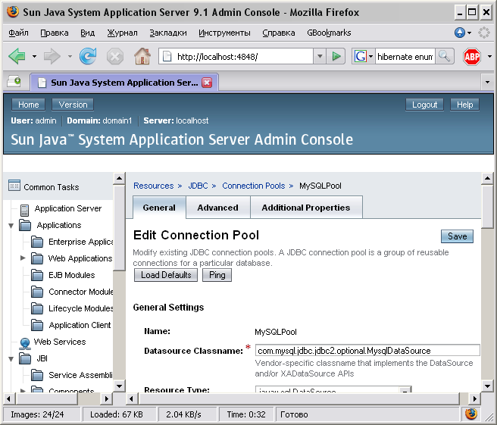
Рисунок 2. Настройка пулов подключений

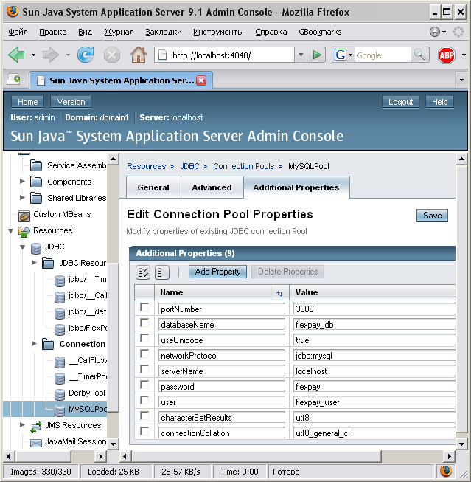
Рисунок 3. Дополнительные настройки соединения.
История изменений
Дата | Версия | Описание | Автор
19.11.07 | 1.0.1 | Первоначальная версия. | Федько Михаил
04.12.07 | 1.0.2 | Дополнено описание настройки Connection Pool | Федько Михаил

История обзоров
Дата | Версия | Описание | Автор

